**Домашнее задание №3**

**Анализ single-cell RNA-seq в R**

0. Создаем новый проект в RStudio.

Скачиваем файл из папки R_single-cell_RNA-seq > hw > pbmc_hw_sub.RData

Файл содержит матрицы каунтов scRNA-seq для образца PBMC, человек.

Вам понадобится скрипт R_scRNA-seq.R.

1. Загружаем данные в проект, это уже готовый seurat object для образца.

pbmc <- readRDS("~/path_to/pbmc_hw_sub.RData")

2. Фильтрация.

Тщательно фильтруем данные, аккуратно выбираем фильтры на mt-контент, nFeature; рисуем картинки до-после фильтрации. Сколько клеток было, сколько стало после фильтрации?

*Количество клеток: 2700*

> dim(meta) # shows number of cells and number of metadata columns for cells

[1] 2700 3

> head(meta)

orig.ident nCount_RNA nFeature_RNA

AAACATACAACCAC-1 pbmc3k 2419 779

AAACATTGAGCTAC-1 pbmc3k 4903 1352

AAACATTGATCAGC-1 pbmc3k 3147 1129

AAACCGTGCTTCCG-1 pbmc3k 2639 960

AAACCGTGTATGCG-1 pbmc3k 980 521

AAACGCACTGGTAC-1 pbmc3k 2163 781

> summary(meta$nCount_RNA)

Min. 1st Qu. Median Mean 3rd Qu. Max.

546 1756 2196 2365 2762 15818

> summary(meta$nFeature_RNA)

Min. 1st Qu. Median Mean 3rd Qu. Max.

212.0 690.0 816.0 845.5 952.0 3400.0

> head(pbmc[[]])

orig.ident nCount_RNA nFeature_RNA percent.mt

AAACATACAACCAC-1 pbmc3k 2419 779 3.0177759

AAACATTGAGCTAC-1 pbmc3k 4903 1352 3.7935958

AAACATTGATCAGC-1 pbmc3k 3147 1129 0.8897363

AAACCGTGCTTCCG-1 pbmc3k 2639 960 1.7430845

AAACCGTGTATGCG-1 pbmc3k 980 521 1.2244898

AAACGCACTGGTAC-1 pbmc3k 2163 781 1.6643551

percent.rb

AAACATACAACCAC-1 43.69574

AAACATTGAGCTAC-1 42.40261

AAACATTGATCAGC-1 31.68097

AAACCGTGCTTCCG-1 24.25161

AAACCGTGTATGCG-1 14.89796

AAACGCACTGGTAC-1 36.19972

*Количество клеток до фильтрации:*

> #Number of cells before filtration

> dim(pbmc)[2]

*Количество клеток после фильтрации:*

[1] 2700

> #Number of cells after filtration

> dim(pbmc)[2]

[1] 2635

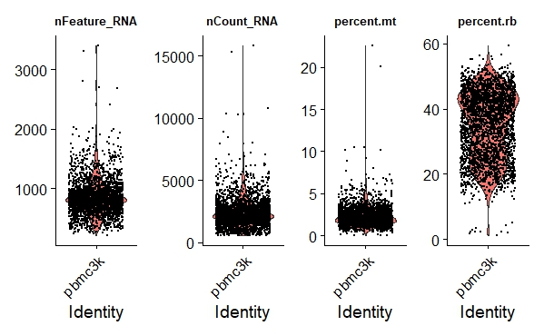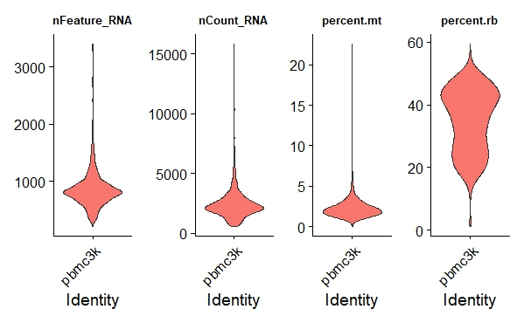

График корреляции между числом каунтов и процентом mt-контента и каунтов и числом генов в образце: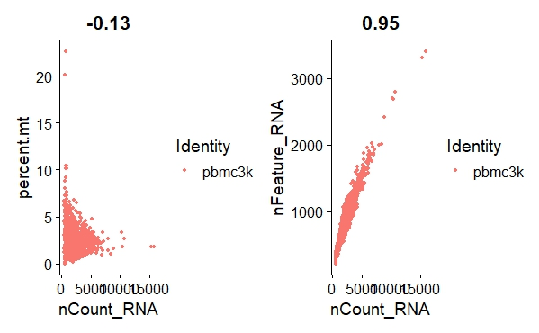

График корреляции между числом каунтов и процентом rb-контента:

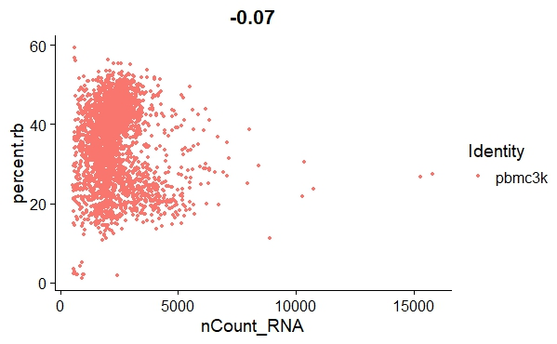

График корреляции между процентом rb-контента и процентом mt-контента:

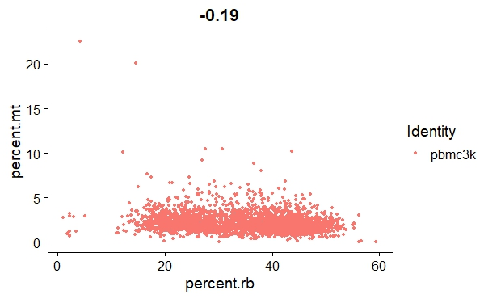

График отфильтрованных данных:

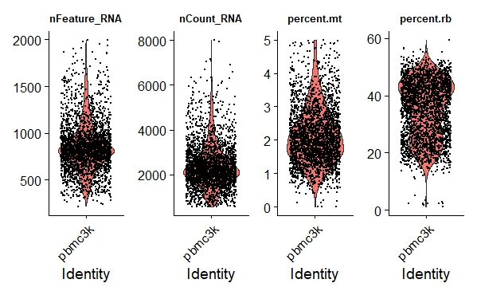

3. Делаем нормализацию, variable features, scale, RunPCA, рисуем ElbowPlot. Сколько PC (главных компонент) описывает разницу? 10 или больше, меньше? Выбираем количество PC для следующего шага

> pbmc <- NormalizeData(pbmc) #log normalization

Normalizing layer: counts

Performing log-normalization

0% 10 20 30 40 50 60 70 80 90 100%

[----|----|----|----|----|----|----|----|----|----|

**************************************************|

> #Next step discovers the most variable features (genes) - these are usually most interesting for downstream analysis.

> pbmc <- FindVariableFeatures(pbmc, selection.method = "vst", nfeatures = 2000)

Finding variable features for layer counts

Calculating gene variances

0% 10 20 30 40 50 60 70 80 90 100%

[----|----|----|----|----|----|----|----|----|----|

**************************************************|

Calculating feature variances of standardized and clipped values

0% 10 20 30 40 50 60 70 80 90 100%

[----|----|----|----|----|----|----|----|----|----|

**************************************************|

> top10 <- head(VariableFeatures(pbmc), 10)

> top10

[1] "PPBP" "LYZ" "S100A9" "IGLL5" "GNLY" "FTL" "PF4"

[8] "FTH1" "S100A8" "FCER1A"

# ScaleData converts normalized gene expression to Z-score (values centered at 0 and with variance of 1).

> # It’s stored in pbmc[['RNA']]@scale.data and used in following PCA. Default is to run scaling only on variable genes.

> all.genes <- rownames(pbmc)

> pbmc <- ScaleData(pbmc, features = all.genes) # optionally you can add here vars.to.regress = "percent.mt"

Centering and scaling data matrix

|==========================================================| 100%

> # Run PCA

> pbmc <- RunPCA(pbmc, features = VariableFeatures(object = pbmc))

PC_ 1

Positive: CST3, TYROBP, LST1, AIF1, FTL, LYZ, FCN1, FTH1, S100A9, TYMP

FCER1G, CFD, LGALS1, S100A8, LGALS2, CTSS, SERPINA1, IFITM3, SPI1, CFP

PSAP, IFI30, SAT1, COTL1, S100A11, NPC2, GRN, LGALS3, GSTP1, PYCARD

Negative: MALAT1, LTB, IL32, IL7R, CD2, B2M, ACAP1, CD27, STK17A, CTSW

CD247, GIMAP5, AQP3, CCL5, SELL, GZMA, TRAF3IP3, CST7, MAL, ITM2A

HOPX, GIMAP7, MYC, BEX2, LDLRAP1, GZMK, ZAP70, ETS1, TNFAIP8, RIC3

PC_ 2

Positive: CD79A, MS4A1, TCL1A, HLA-DQA1, HLA-DQB1, HLA-DRA, LINC00926, CD79B, HLA-DRB1, CD74

HLA-DPB1, HLA-DMA, HLA-DQA2, CD37, HLA-DRB5, HLA-DPA1, HLA-DMB, LTB, FCRLA, HVCN1

BLNK, P2RX5, IGLL5, IRF8, SWAP70, ARHGAP24, FCGR2B, SMIM14, PPP1R14A, C16orf74

Negative: NKG7, PRF1, CST7, GZMB, GZMA, FGFBP2, CTSW, GNLY, B2M, SPON2

CCL4, GZMH, FCGR3A, CCL5, CD247, XCL2, CLIC3, AKR1C3, SRGN, HOPX

TTC38, APMAP, CTSC, S100A4, IGFBP7, ID2, ANXA1, IL32, XCL1, TPST2

PC_ 3

Positive: HLA-DQA1, CD79A, CD79B, HLA-DQB1, MS4A1, CD74, HLA-DPB1, HLA-DPA1, HLA-DRB1, TCL1A

HLA-DQA2, HLA-DRA, HLA-DRB5, LINC00926, HLA-DMA, HLA-DMB, HVCN1, FCRLA, CD37, GZMB

PLAC8, IRF8, BLNK, FGFBP2, FCGR3A, IGLL5, SWAP70, SMIM14, P2RX5, PRF1

Negative: IL7R, TMSB4X, VIM, IL32, S100A8, S100A6, FYB, GIMAP7, S100A4, MAL

AQP3, S100A9, CD2, S100A10, CD14, GIMAP4, LDLRAP1, RBP7, CD27, ANXA1

LGALS2, S100A12, PPBP, GIMAP5, NDFIP1, NRGN, FOLR3, LYZ, SPARC, GPX1

PC_ 4

Positive: PPBP, PF4, SDPR, SPARC, GNG11, HIST1H2AC, NRGN, GP9, CLU, CD9

AP001189.4, TUBB1, ITGA2B, PTCRA, CA2, TMEM40, TREML1, MYL9, ACRBP, MMD

F13A1, SEPT5, MPP1, TSC22D1, CMTM5, RP11-367G6.3, GP1BA, LY6G6F, CLEC1B, MAP3K7CL

Negative: MALAT1, VIM, LTB, IL7R, GIMAP7, IL32, EIF3H, S100A10, AQP3, MAL

CD2, CD27, GIMAP4, TRAF3IP3, PPA1, S100A6, S100A4, GIMAP5, S100A11, ANXA1

CCDC109B, CYTIP, KLF6, TRADD, ATP5H, UBXN1, ANXA5, RBM3, TRABD2A, PTGES3

PC_ 5

Positive: LTB, CKB, MS4A7, IL7R, SIGLEC10, RP11-290F20.3, CYTIP, AQP3, HMOX1, VIM

MPP1, LILRB2, SDPR, HN1, GDI2, CTD-2006K23.1, PF4, PTGES3, CORO1B, TIMP1

VMO1, HIST1H2AC, ATP1A1, ANXA5, GNG11, CA2, CLU, WARS, IFITM2, SPARC

Negative: S100A8, FGFBP2, NKG7, GZMB, GNLY, CCL4, CST7, LGALS2, S100A9, GZMA

PRF1, SPON2, CD14, CCL3, S100A12, RBP7, GZMH, MS4A6A, FOLR3, CTSW

GSTP1, XCL2, CLIC3, TYROBP, IGFBP7, TTC38, XCL1, AKR1C3, ASGR1, LYZ

*Наиболее дифференциально экспрессируемые гены:*

> # Some ways to investigate PCA results and explore the heterogeneity of the data

> print(pbmc[["pca"]], dims = 1:5, nfeatures = 5) # Top 5 genes explaining the difference

PC_ 1

Positive: CST3, TYROBP, LST1, AIF1, FTL

Negative: MALAT1, LTB, IL32, IL7R, CD2

PC_ 2

Positive: CD79A, MS4A1, TCL1A, HLA-DQA1, HLA-DQB1

Negative: NKG7, PRF1, CST7, GZMB, GZMA

PC_ 3

Positive: HLA-DQA1, CD79A, CD79B, HLA-DQB1, MS4A1

Negative: IL7R, TMSB4X, VIM, IL32, S100A8

PC_ 4

Positive: PPBP, PF4, SDPR, SPARC, GNG11

Negative: MALAT1, VIM, LTB, IL7R, GIMAP7

PC_ 5

Positive: LTB, CKB, MS4A7, IL7R, SIGLEC10

Negative: S100A8, FGFBP2, NKG7, GZMB, GNLY

*топ 2000 генов с дифференциальной экспрессией:*

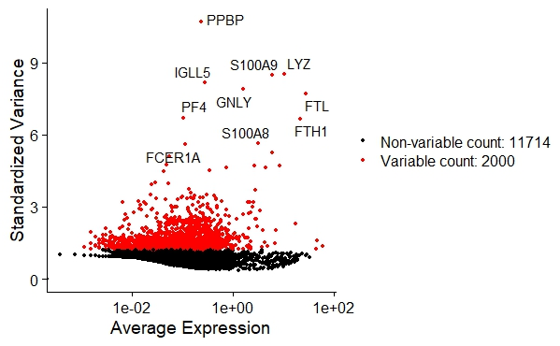

*График PCA:*

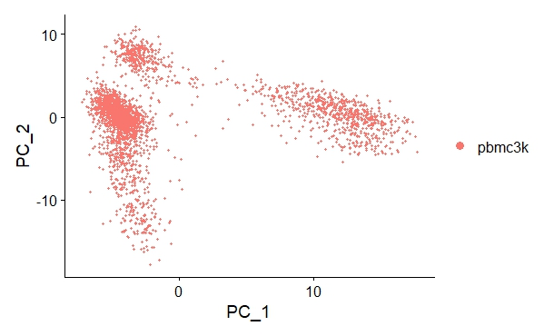

*Хитмап дифференциально экспрессируемых генов:*

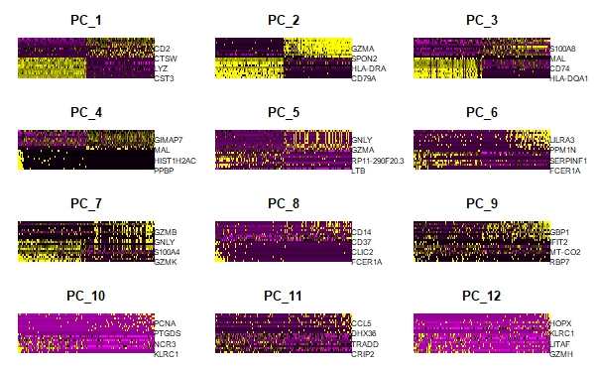

*ElbowPlot:*

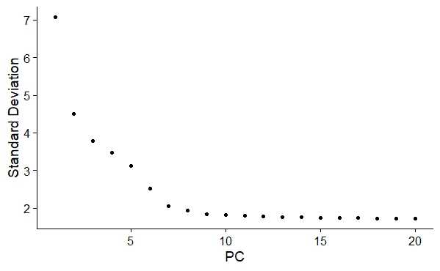

4. UMAP и кластеризация.

Подставляем в функцию RunUMAP параметр dims = 1:n_PC

Как выглядит UMAP? Сколько получилось кластеров? Какой resolution выбрали (0.3, 0.4, 0.5, 0.6)?

> # Let's run UMAP

> pbmc <- RunUMAP(pbmc, dims = 1:8, verbose = F)

> # Now let's make clustering

> pbmc <- FindNeighbors(pbmc, dims = 1:8) #1:10)

Computing nearest neighbor graph

Computing SNN

> pbmc <- FindClusters(pbmc, resolution = 0.5) # Resolution may vary ~0.4-1.2, depending on how well (biologically) it describes clusters

Modularity Optimizer version 1.3.0 by Ludo Waltman and Nees Jan van Eck

Number of nodes: 2635

Number of edges: 91573

Running Louvain algorithm...

0% 10 20 30 40 50 60 70 80 90 100%

[----|----|----|----|----|----|----|----|----|----|

**************************************************|

Maximum modularity in 10 random starts: 0.8789

Number of communities: 10

Elapsed time: 0 seconds

> # Look at cluster IDs of the first 5 cells

> head(Idents(pbmc), 5)

AAACATACAACCAC-1 AAACATTGAGCTAC-1 AAACATTGATCAGC-1 AAACCGTGCTTCCG-1

1 3 1 5

AAACCGTGTATGCG-1

6

Levels: 0 1 2 3 4 5 6 7 8 9

> # Table of the clusters composition

> table(pbmc@meta.data$seurat_clusters)

0 1 2 3 4 5 6 7 8 9

543 512 475 344 277 164 146 127 35 12

> cc.genes.updated.2019

$s.genes

[1] "MCM5" "PCNA" "TYMS" "FEN1" "MCM7"

[6] "MCM4" "RRM1" "UNG" "GINS2" "MCM6"

[11] "CDCA7" "DTL" "PRIM1" "UHRF1" "CENPU"

[16] "HELLS" "RFC2" "POLR1B" "NASP" "RAD51AP1"

[21] "GMNN" "WDR76" "SLBP" "CCNE2" "UBR7"

[26] "POLD3" "MSH2" "ATAD2" "RAD51" "RRM2"

[31] "CDC45" "CDC6" "EXO1" "TIPIN" "DSCC1"

[36] "BLM" "CASP8AP2" "USP1" "CLSPN" "POLA1"

[41] "CHAF1B" "MRPL36" "E2F8"

$g2m.genes

[1] "HMGB2" "CDK1" "NUSAP1" "UBE2C" "BIRC5" "TPX2"

[7] "TOP2A" "NDC80" "CKS2" "NUF2" "CKS1B" "MKI67"

[13] "TMPO" "CENPF" "TACC3" "PIMREG" "SMC4" "CCNB2"

[19] "CKAP2L" "CKAP2" "AURKB" "BUB1" "KIF11" "ANP32E"

[25] "TUBB4B" "GTSE1" "KIF20B" "HJURP" "CDCA3" "JPT1"

[31] "CDC20" "TTK" "CDC25C" "KIF2C" "RANGAP1" "NCAPD2"

[37] "DLGAP5" "CDCA2" "CDCA8" "ECT2" "KIF23" "HMMR"

[43] "AURKA" "PSRC1" "ANLN" "LBR" "CKAP5" "CENPE"

[49] "CTCF" "NEK2" "G2E3" "GAS2L3" "CBX5" "CENPA"

> table(pbmc[[]]$Phase)

G1 G2M S

1165 408 1062

*UMAP-график (получилось 10 кластеров клеток):*

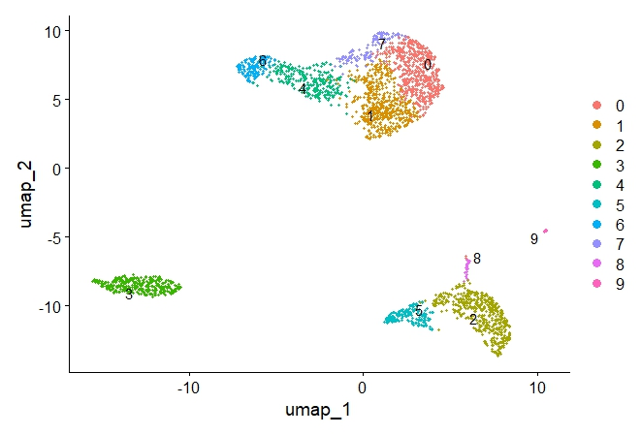

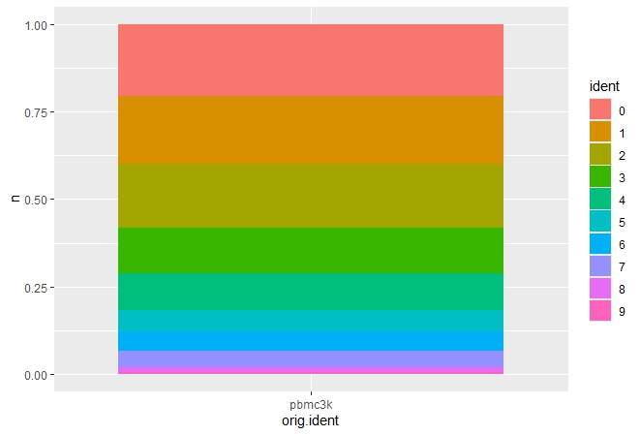

Проверка QC:

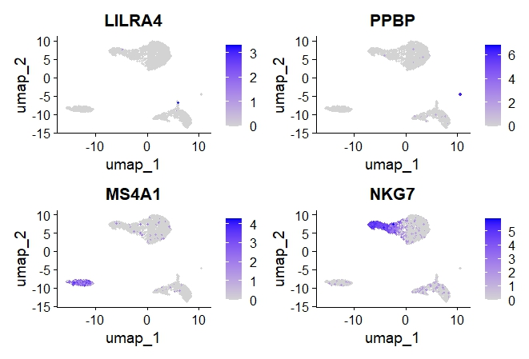

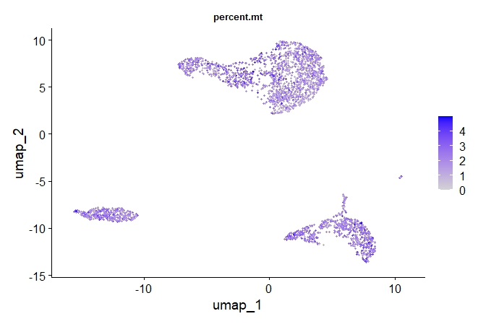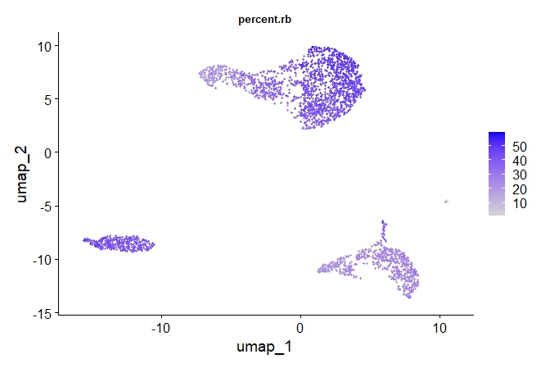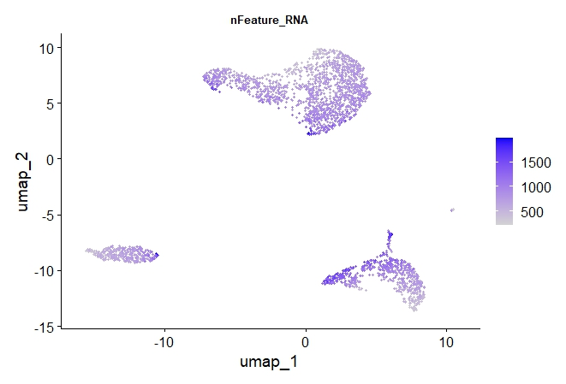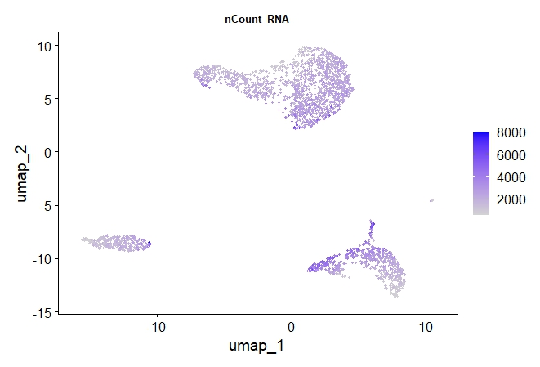

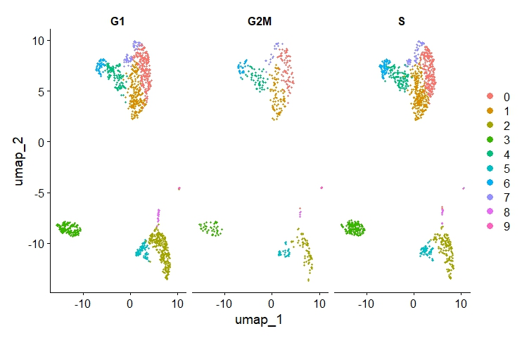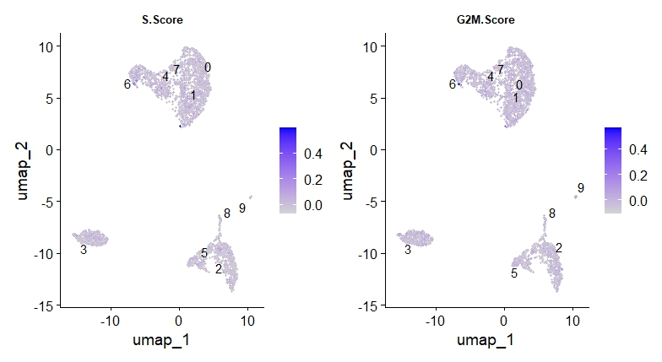

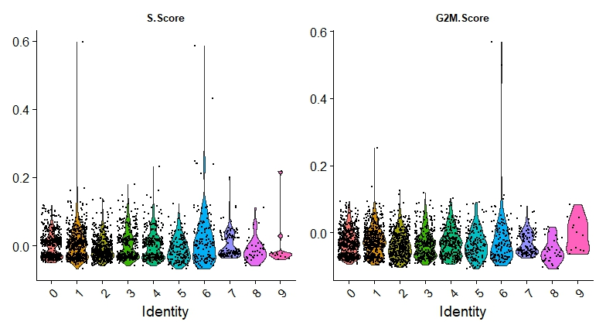

5. Аннотируем некоторые кластеры.

Используйте функцию FindAllMarkers() для идентификации дифференциально ап-регулированных генов для каждого кластера. По представленной таблице маркеров попробуйте определить тип клеток кластеров. Bизуализируйте некоторые маркеры с помощью функций FeaturePlot(), VlnPlot().

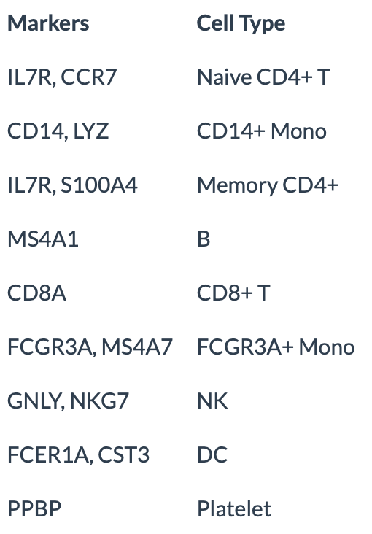

> # find markers for every cluster compared to all remaining cells, report only the positive

> # ones

> pbmc.markers <- FindAllMarkers(pbmc, only.pos = TRUE, min.pct = 0.25, logfc.threshold = 0.25)

Calculating cluster 0

For a (much!) faster implementation of the Wilcoxon Rank Sum Test,

(default method for FindMarkers) please install the presto package

--------------------------------------------

install.packages('devtools')

devtools::install_github('immunogenomics/presto')

--------------------------------------------

After installation of presto, Seurat will automatically use the more

efficient implementation (no further action necessary).

This message will be shown once per session

|++++++++++++++++++++++++++++++++++++++++++++++++++| 100% elapsed=02s

Calculating cluster 1

|++++++++++++++++++++++++++++++++++++++++++++++++++| 100% elapsed=03s

Calculating cluster 2

|++++++++++++++++++++++++++++++++++++++++++++++++++| 100% elapsed=05s

Calculating cluster 3

|++++++++++++++++++++++++++++++++++++++++++++++++++| 100% elapsed=02s

Calculating cluster 4

|++++++++++++++++++++++++++++++++++++++++++++++++++| 100% elapsed=03s

Calculating cluster 5

|++++++++++++++++++++++++++++++++++++++++++++++++++| 100% elapsed=06s

Calculating cluster 6

|++++++++++++++++++++++++++++++++++++++++++++++++++| 100% elapsed=04s

Calculating cluster 7

|++++++++++++++++++++++++++++++++++++++++++++++++++| 100% elapsed=01s

Calculating cluster 8

|++++++++++++++++++++++++++++++++++++++++++++++++++| 100% elapsed=06s

Calculating cluster 9

|++++++++++++++++++++++++++++++++++++++++++++++++++| 100% elapsed=03s

> pbmc.markers %>%

+ group_by(cluster) %>%

+ slice_max(n = 2, order_by = avg_log2FC)

# A tibble: 20 × 7

# Groups: cluster [10]

p_val avg_log2FC pct.1 pct.2 p_val_adj cluster gene

*<dbl>* *<dbl>* *<dbl>* *<dbl>* *<dbl>* *<fct>* *<chr>*

1 2.27e- 92 2.32 0.501 0.118 3.11e- 88 0 CCR7

2 1.64e- 57 2.10 0.387 0.108 2.25e- 53 0 LEF1

3 5.95e- 60 2.16 0.41 0.108 8.16e- 56 1 AQP3

4 2.47e- 42 2.07 0.273 0.064 3.38e- 38 1 CD40LG

5 7.33e-141 7.30 0.303 0.004 1.01e-136 2 FOLR3

6 5.87e-123 6.76 0.28 0.006 8.05e-119 2 S100A12

7 5.18e-272 7.38 0.564 0.009 7.10e-268 3 LINC00926

8 5.41e-237 7.13 0.488 0.007 7.42e-233 3 VPREB3

9 5.63e-166 4.32 0.592 0.056 7.72e-162 4 GZMK

10 2.89e- 92 3.60 0.437 0.061 3.97e- 88 4 GZMH

11 2.12e-165 5.86 0.366 0.005 2.91e-161 5 CKB

12 1.22e-211 5.45 0.5 0.009 1.67e-207 5 CDKN1C

13 3.97e-185 6.21 0.493 0.013 5.45e-181 6 AKR1C3

14 2.05e-269 5.98 0.986 0.07 2.80e-265 6 GZMB

15 1.99e- 4 1.95 0.094 0.266 1 e+ 0 7 NDUFA2

16 5.38e- 3 1.47 0.157 0.314 1 e+ 0 7 TBCB

17 1.65e-198 8.06 0.457 0.002 2.27e-194 8 SERPINF1

18 7.97e-269 8.05 0.857 0.01 1.09e-264 8 FCER1A

19 0 14.4 0.583 0 0 9 LY6G6F

20 2.46e-192 14.0 0.333 0 3.38e-188 9 RP11-879F14.2

*кластер 0:*

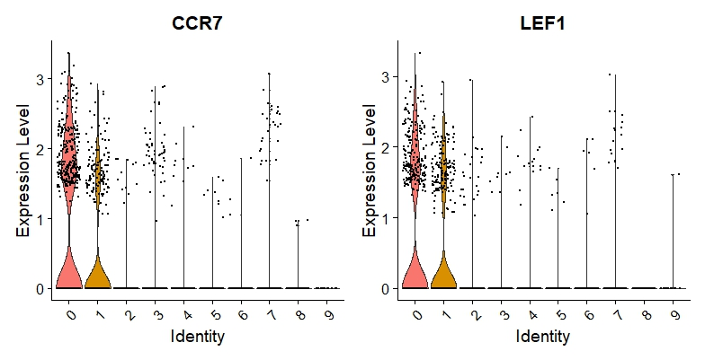

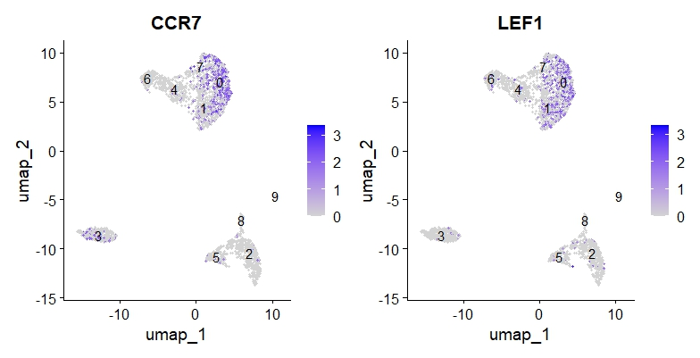

*кластер 1:*

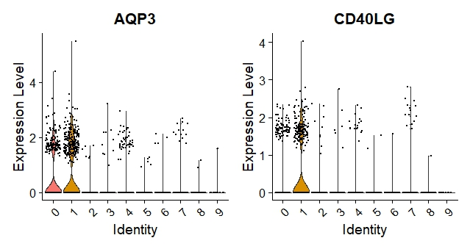

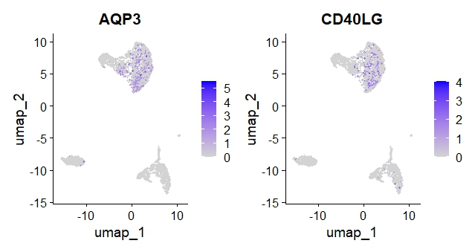

*кластер 2:*

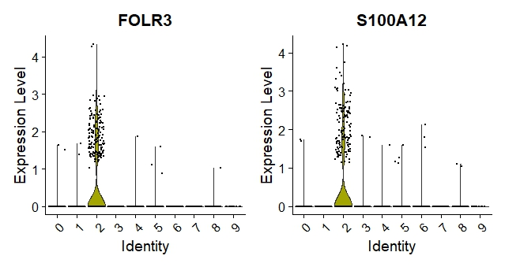

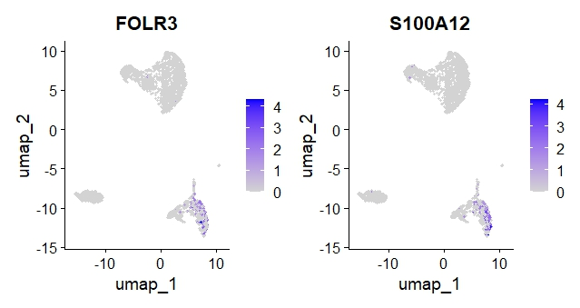

*кластер 3:*

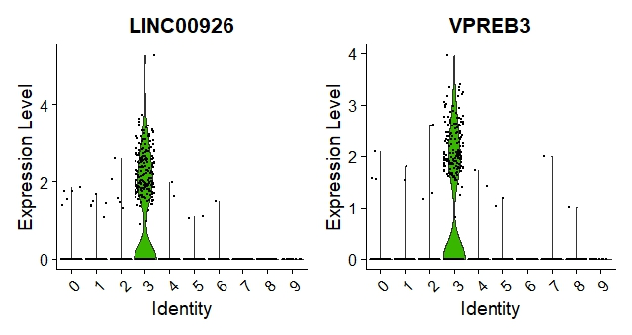

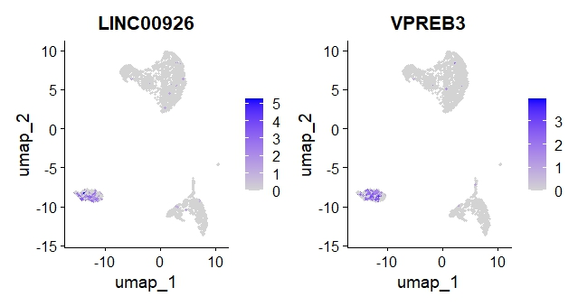

*кластер 4:*

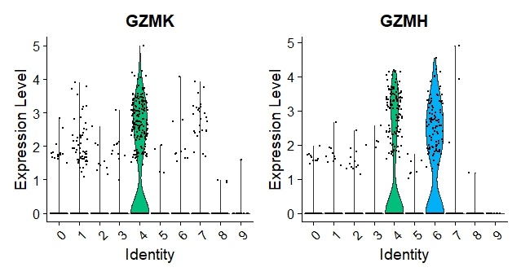

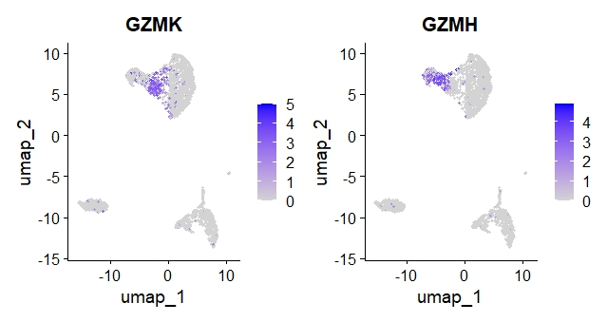

*кластер 5:*

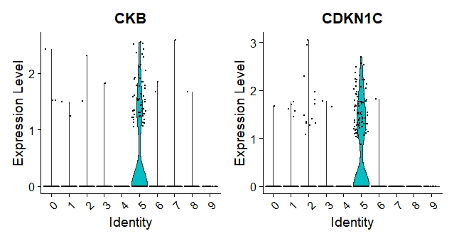

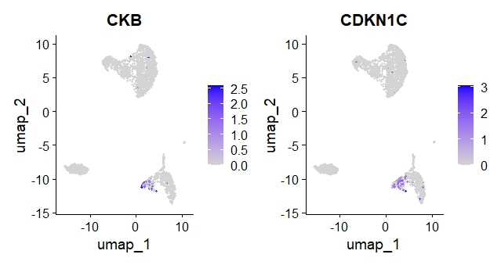

*кластер 6:*

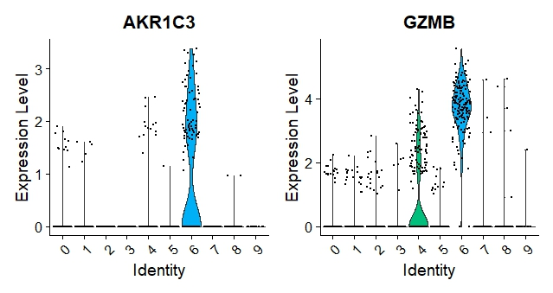

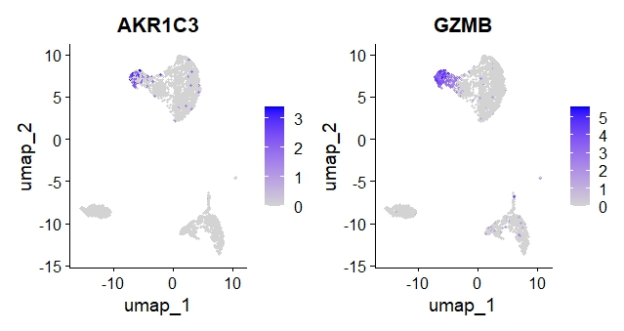

*кластер 7:*

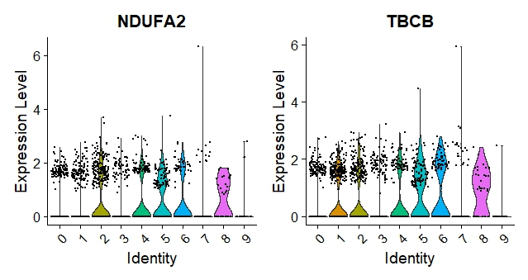

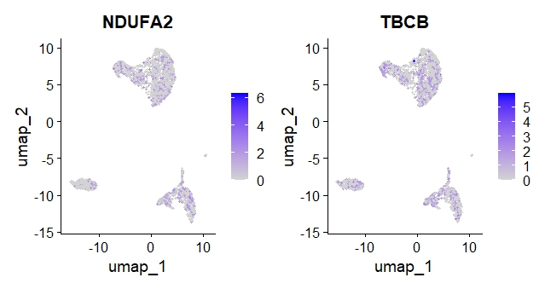

*кластер 8:*

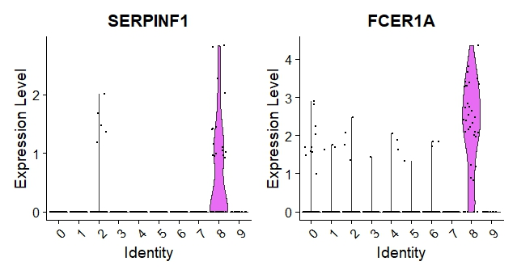

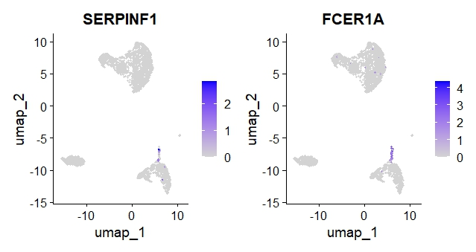

*Кластер 9:*

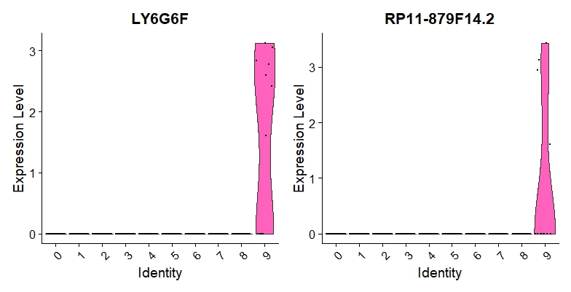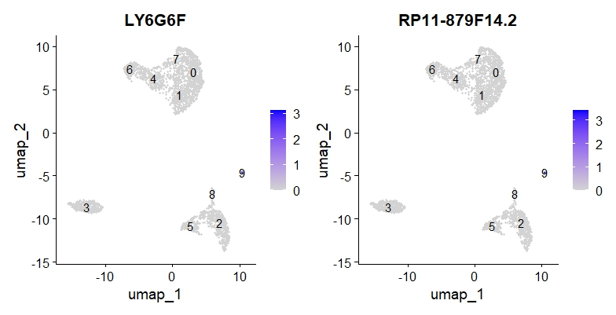

*Можно использовать базу <https://panglaodb.se/search.html> - по гену подскажет в каком типе клеток обычно экспрессируется этот ген.

В результате проаннотируйте хотя бы какое-то количество кластеров; можно присвоить одинаковую аннотацию нескольким кластерам, если они похожи.

Результат: UMAP с (частично) проаннотированными кластерами.

*CCR7, LEF1, AQP3, CD40LG, FOLR3, S100A12, LINC00926, VPREB3, GZMK, GZMH, CKB, CDKN1C, AKR1C3, GZMB, NDUFA2, TBCB, SERPINF1, FCER1A, LY6G6F, RP11-879F14.2*

*CCR7, AQP3, GZMK, CKB, GZMB*

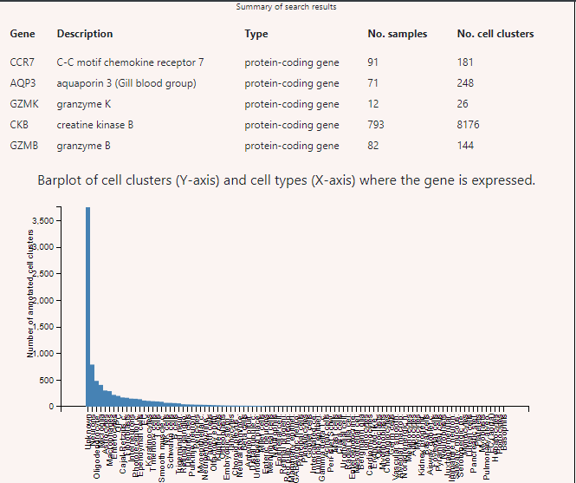

*library(Seurat)*

*library(ggplot2)*

*seurat_data <- readRDS("C:/Users/nasty/Desktop/Магистратура/ДЗ RNA/hw3/pbmc_norm.rds")*

*# Определяем типы клеток для каждого кластера на основе экспрессии генов*

*# кластер 0 представляет T-хелперы,*

*# кластер 1 представляет эпителиальные клетки, кластер 4 представляет T-киллеры,*

*# кластер 5 представляет мышечные клетки, а кластер 6 представляет B-клетки.*

*cluster_annotations <- list(*

*T_helpers = "0",*

*Epithelial_cells = "1",*

*T_killers = "4",*

*Muscle_cells = "5",*

*B_cells = "6"*

*)*

*# Преобразуем список аннотаций кластеров в столбец данных*

*cluster_annotations_df <- data.frame(*

*cluster = as.numeric(unlist(cluster_annotations)),*

*annotation = rep(names(cluster_annotations), lengths(cluster_annotations)),*

*stringsAsFactors = FALSE*

*)*

*seurat_data[["cluster_annotations"]] <- as.character(cluster_annotations_df$annotation)*

*seurat_data$cluster_annotations <- as.character(cluster_annotations_df$annotation)*

*# Визуализируем аннотированные кластеры с помощью UMAP*

*DimPlot(seurat_data, reduction = "umap", label = TRUE, group.by = "cluster_annotations", repel = TRUE) +*

*scale_color_manual(values = c(*

*T_helpers = "blue",*

*Epithelial_cells = "green",*

*T_killers = "red",*

*Muscle_cells = "purple",*

*B_cells = "orange"*

*)) +*

*labs(color = "Cluster annotations")*

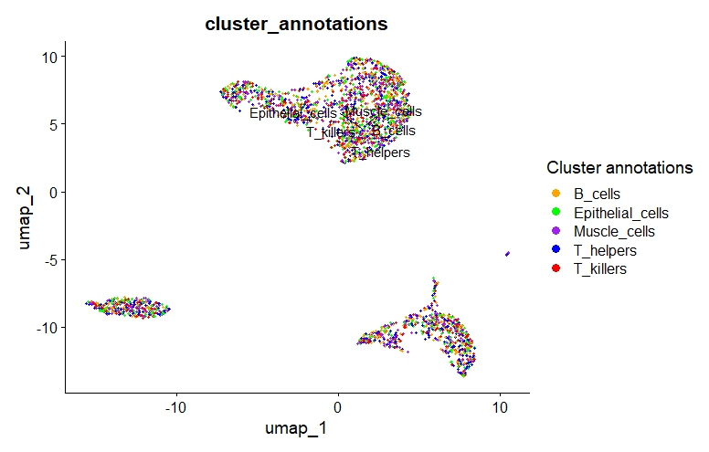

Single-cell RNA-seq typical Analysis

